藏宝阁文档
修改时间 | 修改内容 | 修改人
2016-7-30 | 创建文档 | 齐业

- 藏宝阁流程
  - 藏宝阁流程图
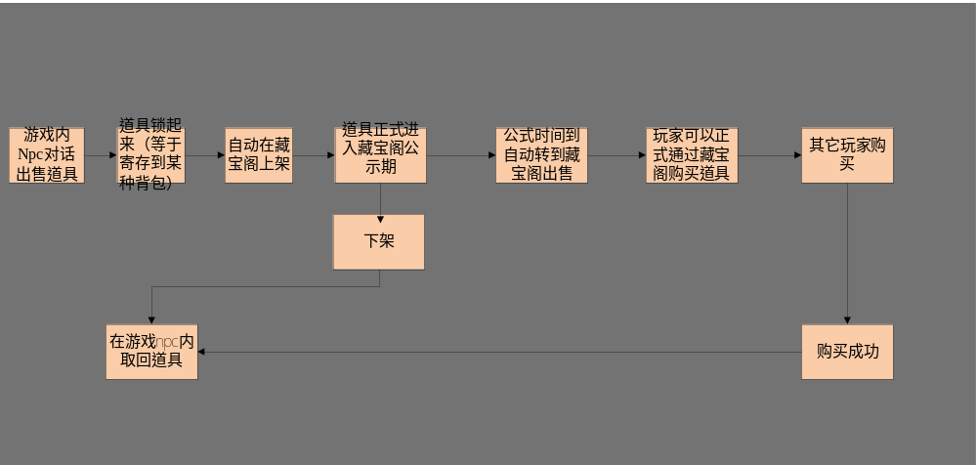
- 藏宝阁宠物界面
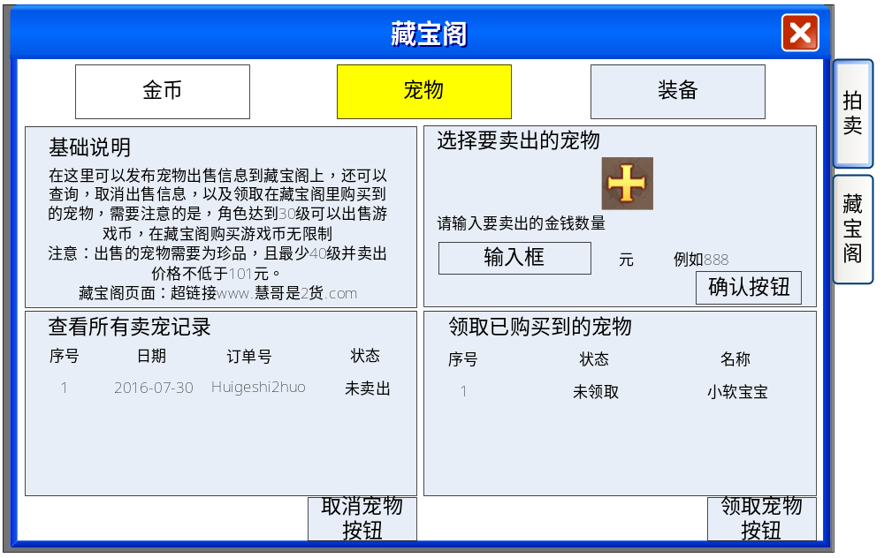
超链接 |  | 点击弹出网页自动进入藏宝阁
卖宠记录 | 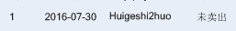 | 显示他所有卖宠的记录，显示5条，向下滑动在请求新的数据
输入框 | 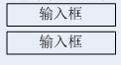 | 用于输入金币和金钱数量
确认按钮 | 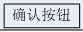 | 点击确认按钮，自动上架到藏宝阁，同时卖金记录显示这条记录
领取宠物按钮 | 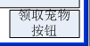 | 点击领取宠物按钮，领取金钱到玩家身上，并且未领取变为已领取。
取消宠物按钮 | 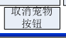 | 点击取消宠物按钮，自动下架藏宝阁的记录，并把宠物取回到角色身上。
选择按钮 |  | 点击弹出选择宠物列表

- 选择宠物列表界面

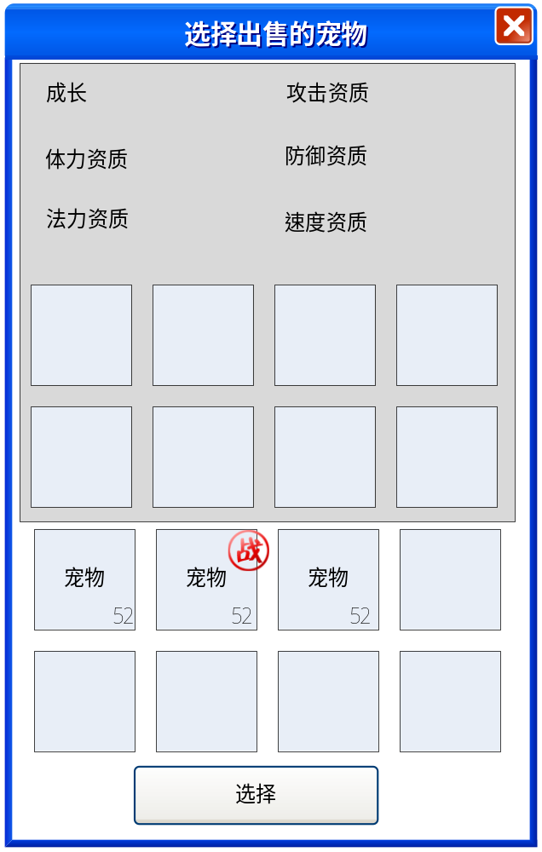

自动检测40以上珍品宠物
超链接 |  | 点击弹出网页自动进入藏宝阁
卖金记录 |  | 显示他所有卖金的记录，显示5条，向下滑动在请求新的数据
输入框 |  | 用于输入金币和金钱数量
确认按钮 |  | 点击确认按钮，自动上架到藏宝阁，同时装备记录显示这条记录
领取宠物按钮 |  | 点击领取装备按钮，领取装备到玩家身上，并且未领取变为已领取。
取消装备按钮 |  | 点击取消装备按钮，自动下架藏宝阁的记录，并把装备取回到角色身上。
选择按钮 |  | 点击弹出选择装备列表

- 藏宝阁道具界面

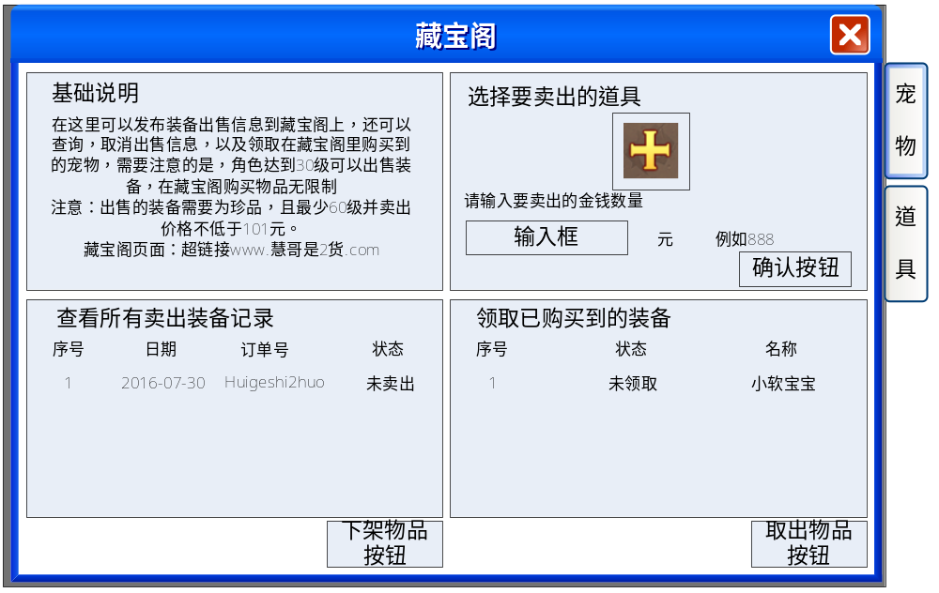

- 选择道具界面

点击选择道具按钮弹出

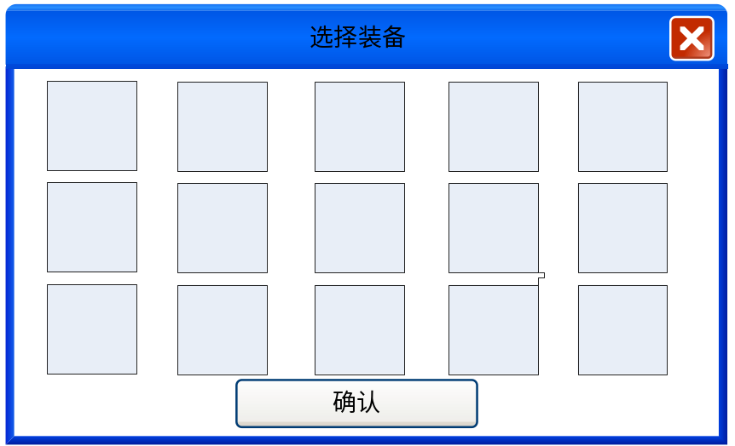
可滑动，自动检测背包中60级以上珍品装备显示
- 藏宝阁出售物品和宠物规则

1.30级以下不弹出藏宝阁页面
- 价格低于101不让上架
- 宠物客户端自动检索40以上珍品宠物
- 自动检测背包中60级以上珍品装备显示
- 购买成功后的装备和宠物有冷冻期，冻结期为三天。三天之内不能拍卖，不能放生，不能分解。
- 领取装备在背包满的时候提示背包已满，请先清理背包再来领取
- 领取宠物在宠物栏满的时候提示宠物栏已满，请先清理宠物栏再来领取

